|  |  |  |  |  |
| --- | --- | --- | --- | --- |
|  | | **Banco de Dados**  **Administração de Banco de Dados**  **AC4 – Planos de Execução / Indexação** | | |
| *Nome do Aluno:* ***Eugênio G. Diniz*** | | | | *RA: 2100334* |
| *Turma:* **BD 4A Noite** | *Série:* **4º Semestre** | | *Data:* / / | |
| *Professor(a) Responsável:* Gustavo Bianchi Maia | | | | |
| Nota: ( ) Visto do Prof. | | | | |

**Regras:** Entrega individual.

**Imagine que um sistema de consultas para um pequeno consultório médio, evoluiu a partir da seguinte tabela em excel, utilizada por muito tempo pelo ‘cliente’, sejam os seguintes dados de exemplo:**

|  |  |  |  |  |  |  |
| --- | --- | --- | --- | --- | --- | --- |
| **Paciente** | **Contato** | **Consulta (data/hora)** | **Duração** | **Médico** | **Especialidade** | **Sala** |
| Almir dos Santos | 99923232 | 21/10/2017 15:00 | 30 | Creusa | Dentista | 9 |
| Almir dos Santos | 99923232 | 23/10/2017 15:00 | 15 | Juvenal | Psicólogo | 9 |
| Adamastor Silva | 32324414 | 26/10/2017 15:00 | 60 | Creusa | Dentista | 12 |

**Foi lhe sugerido o seguinte Diagrama Entidade Relacionamento:**

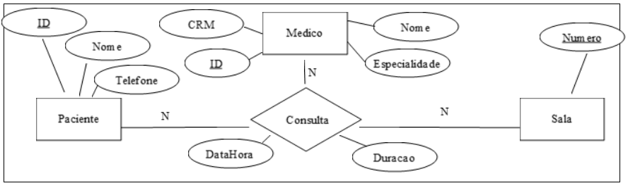

**A partir do DER, foi feita a seguinte sugestão de um diagrama Lógico Relacional**

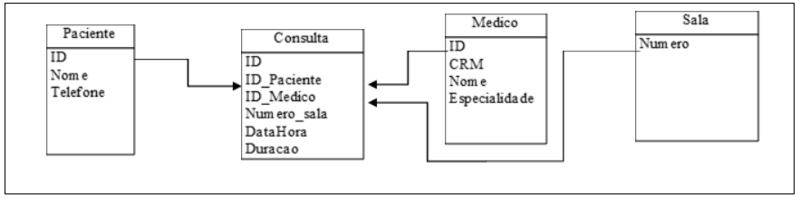

**Ele deseja realizar obter os seguintes relatórios, para atendê-lo crie as seguintes estruturas:**

* **(1) Visão que devolva: Lista com Nome do Paciente, número do telefone, Data e hora da consulta, duração da consulta, nome do Médico e Sala em que foi feito o atendimento. ( consulta idêntica ao exemplo original ).**

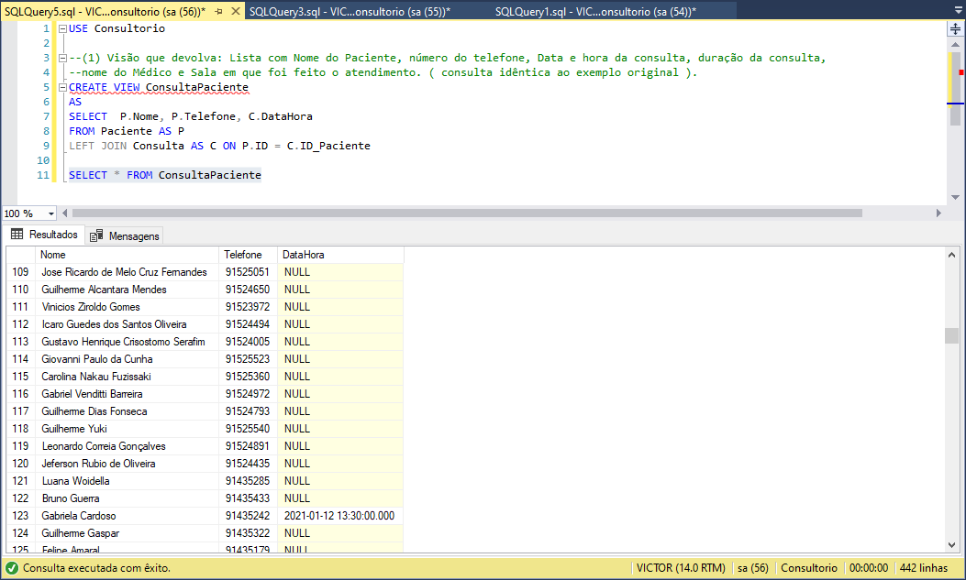

* **(2) Função que, dado o nome do paciente, devolva seu telefone.**

CREATE OR ALTER FUNCTION fn_PcienteTelefone (

@nomeDoPaciente VARCHAR(50)

)

RETURNS INT

AS BEGIN

DECLARE @RETORNO INT

SELECT @RETORNO = Telefone

FROM Paciente

WHERE nome = @nomeDoPaciente

RETURN @RETORNO

END

SELECT dbo.fn_PcienteTelefone ('Guilherme Dias Fonseca')

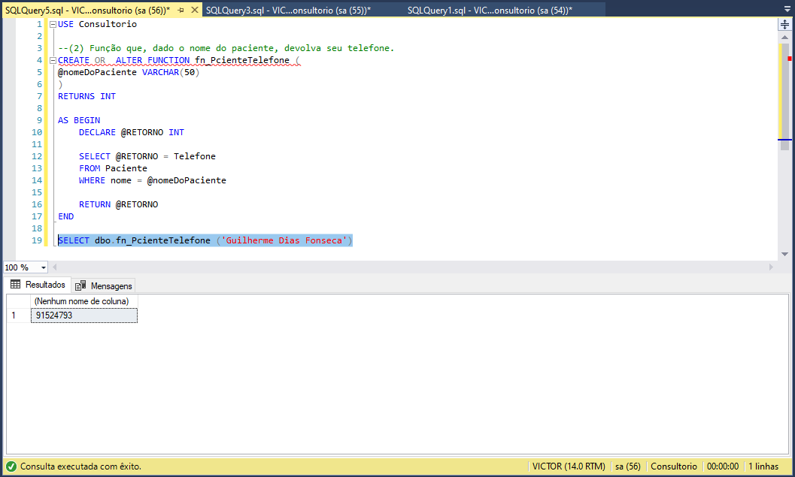

* **(3) Função para, dado o telefone, devolver o nome do paciente.**

CREATE OR ALTER FUNCTION fn_TelefonePaciente (

@TELEFONE INT

)

RETURNS VARCHAR(50)

AS BEGIN

DECLARE @RETORNO VARCHAR(50)

SELECT @RETORNO = Nome

FROM Paciente

WHERE Telefone = @TELEFONE

RETURN @RETORNO

END

SELECT dbo.fn_TelefonePaciente (91435313)

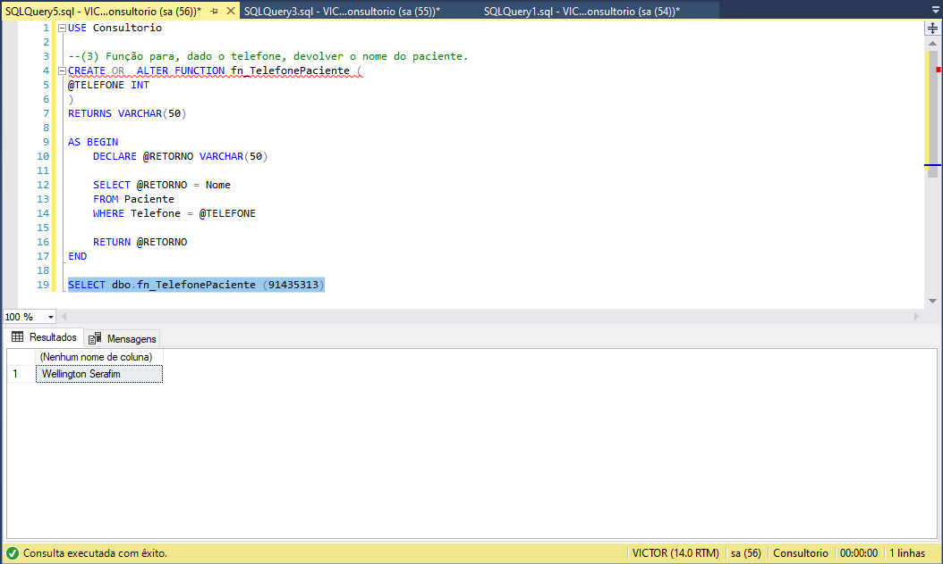

* **(4) Procedure que, dado o numero de uma sala e um dia, devolva todas as consultas naquele dia, naquela sala. Devolva o nome do paciente, nome do médico, horário e duração da consulta**

/*CREATE OR ALTER PROCEDURE Q4 @Sala INT, @Dia DATETIME

AS

BEGIN

SELECT P.Nome, P.Telefone, M.Nome, C.DataHora

FROM Consulta AS C

INNER JOIN Paciente AS P ON P.ID = C.ID_Paciente

INNER JOIN Medico AS M ON M.ID = C.ID_Medico

END

*/

SELECT * FROM pro_PacienteMedicoHorario

CREATE OR ALTER PROCEDURE Q4 @Sala INT ,@dia DATETIME

AS

BEGIN

SELECT

A.Nome AS 'Paciente'

,B.Nome AS 'Medico'

,C.DataHora AS 'DataHora'

,C.Duracao AS 'Duracao'

,C.Numero_Sala as 'Sala'

FROM Consulta AS C

INNER JOIN Paciente AS A

ON C.ID_Paciente = A.ID

INNER JOIN Medico AS B

ON C.ID_Medico = B.ID

WHERE Numero_Sala = @Sala

AND YEAR(DATAHORA) = YEAR(@dia)

AND MONTH(DATAHORA) = MONTH(@dia)

AND DAY(DATAHORA) = DAY(@dia)

END

EXEC Q4 287, '20210112'

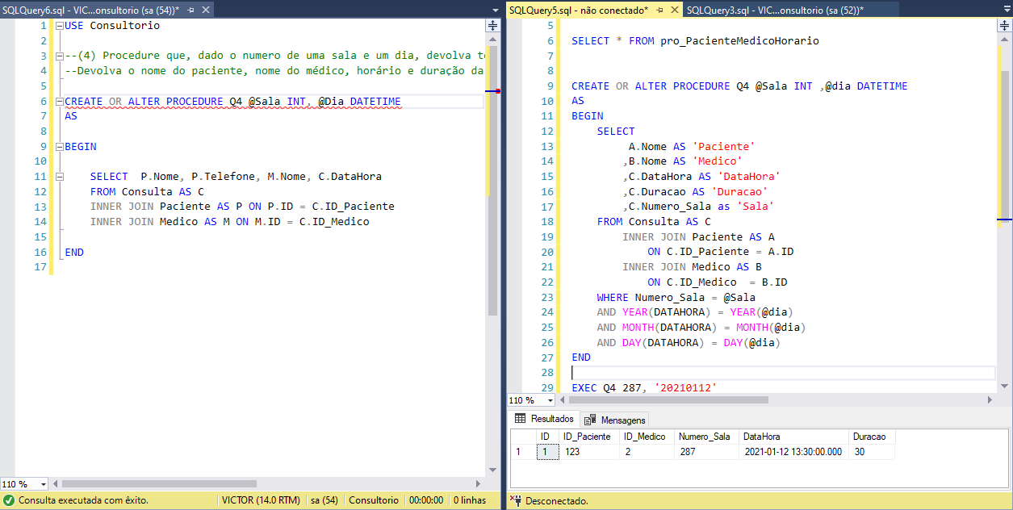

* **(5) Procedure que, dado o nome OU CRM do médico, devolva as últimas 10 consultas que ele realizou. Apresente o nome do paciente, data, hora e duração da consulta e número da sala.**

CREATE OR ALTER PROCEDURE Q5 @CRM INT

AS

BEGIN

SELECT TOP 10

A.NOME AS 'Paciente'

,B.DataHora AS 'DataHora'

,B.Duracao AS 'Duracao'

,B.Numero_sala AS 'Sala'

FROM Paciente AS A

INNER JOIN Consulta AS B

ON B.ID_Paciente = A.ID

INNER JOIN Medico C

ON B.id_medico = C.id

WHERE C.CRM = @CRM

ORDER BY [DataHora] DESC

END

EXEC Q5 22322

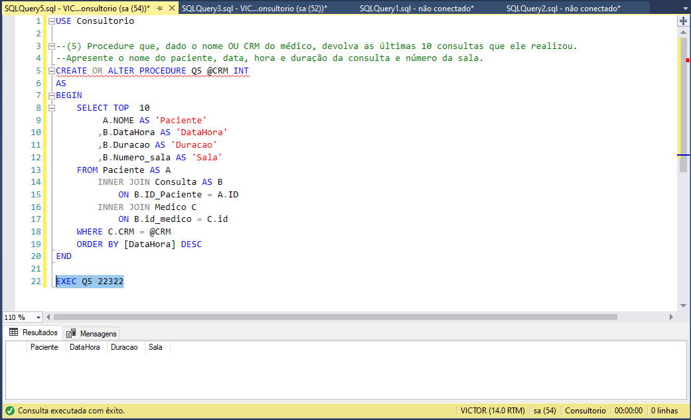

**Critérios de sucesso / Pontuação:**

**Prévia (ou parte 1)**

2pts – Montou os 5 selects já nas respectivas visões, funções e procedures.

+4pts – Você detalhou o cenário inicial de cada condição (planos de execução, estatísticas de execução)

**Conclusão (ou parte 2)**

+2pts – Você implementou índices necessários para otimizar as consultas, reduzindo (ou eliminando se possível) os Table e Clustered Index Scan, assim como os Keys e Heaps Lookups.

+2pts – Você coletou estatísticas após a indexação, demonstrando o plano de execução pós otimização para cada Consulta, E.... escreveu um pequeno relatório do que você fez e por que.

**Para coletar estatísticas de execução execute na sessão / conexão, depois de executar a query, olhe em mensagens:**

Set Statistics time on

Set Statistics io on

**Os códigos para criação do banco, assim como para inserir os dados iniciais foram anexados no exercício.**

**Organizem o relatório final por Cenário/tarefa ( 1..5 )**

**Consulta / Cenário 1:**

Código inicial: Create view....

Cenário inicial: anexar estatísticas coletadas e plano de execução original

Intervenção DBA: Código dos create index...

Cenário final: anexar estatísticas coletadas e plano de execução final

Conclusão: Escrever relatório do por que aquele índice ajudou naquela consulta e suas observações sobre o ganho da performance.

**Consulta 2 / Cenário 2:**

Etc...etc...

CREATE VIEW ConsultaPaciente

AS

SELECT P.Nome, P.Telefone, C.DataHora

FROM Paciente AS P

LEFT JOIN Consulta AS C ON P.ID = C.ID_Paciente

SELECT * FROM ConsultaPaciente

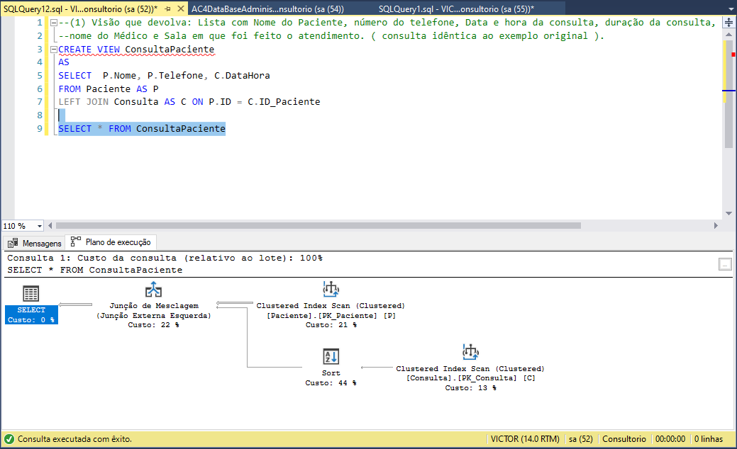

--(2) Função que, dado o nome do paciente, devolva seu telefone.

CREATE OR ALTER FUNCTION fn_PcienteTelefone (

@nomeDoPaciente VARCHAR(50)

)

RETURNS INT

AS BEGIN

DECLARE @RETORNO INT

SELECT @RETORNO = Telefone

FROM Paciente

WHERE nome = @nomeDoPaciente

RETURN @RETORNO

END

SELECT dbo.fn_PcienteTelefone ('Guilherme Dias Fonseca')

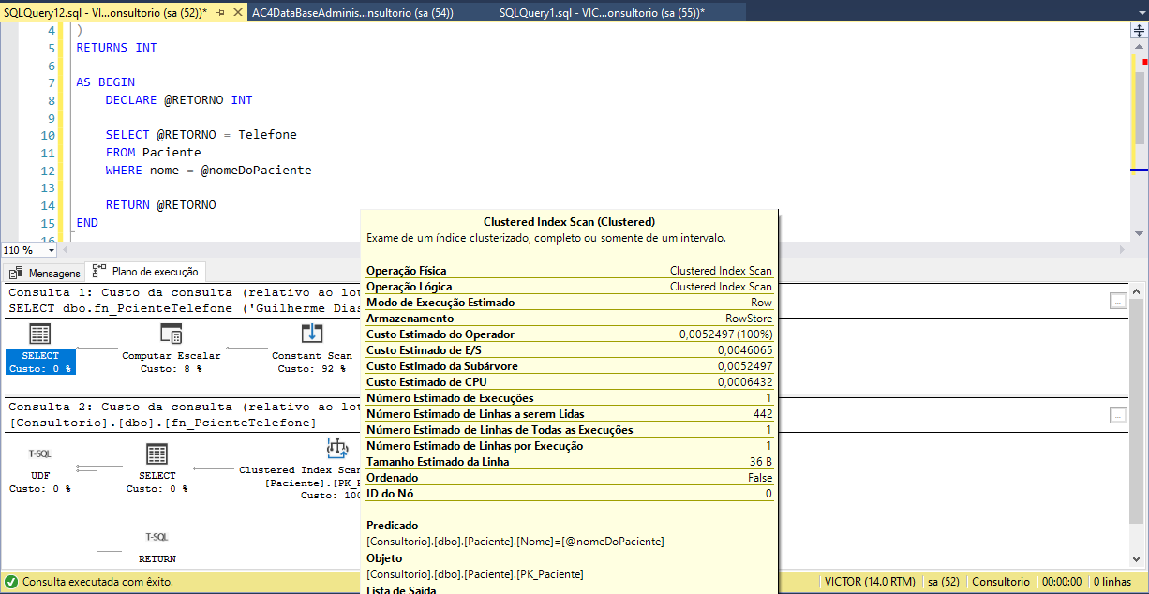 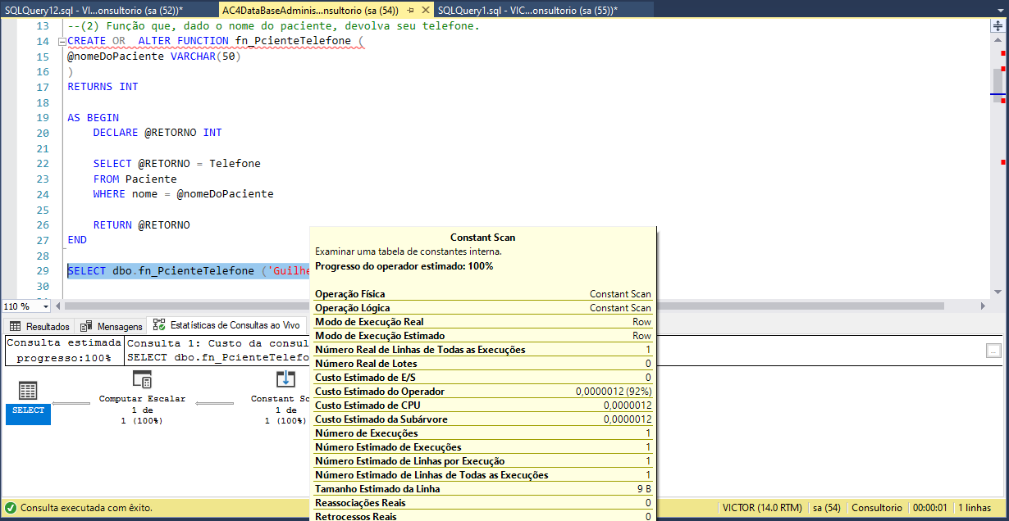

--(3) Função para, dado o telefone, devolver o nome do paciente.

CREATE OR ALTER FUNCTION fn_TelefonePaciente (

@TELEFONE INT

)

RETURNS VARCHAR(50)

AS BEGIN

DECLARE @RETORNO VARCHAR(50)

SELECT @RETORNO = Nome

FROM Paciente

WHERE Telefone = @TELEFONE

RETURN @RETORNO

END

SELECT dbo.fn_TelefonePaciente (91435313)

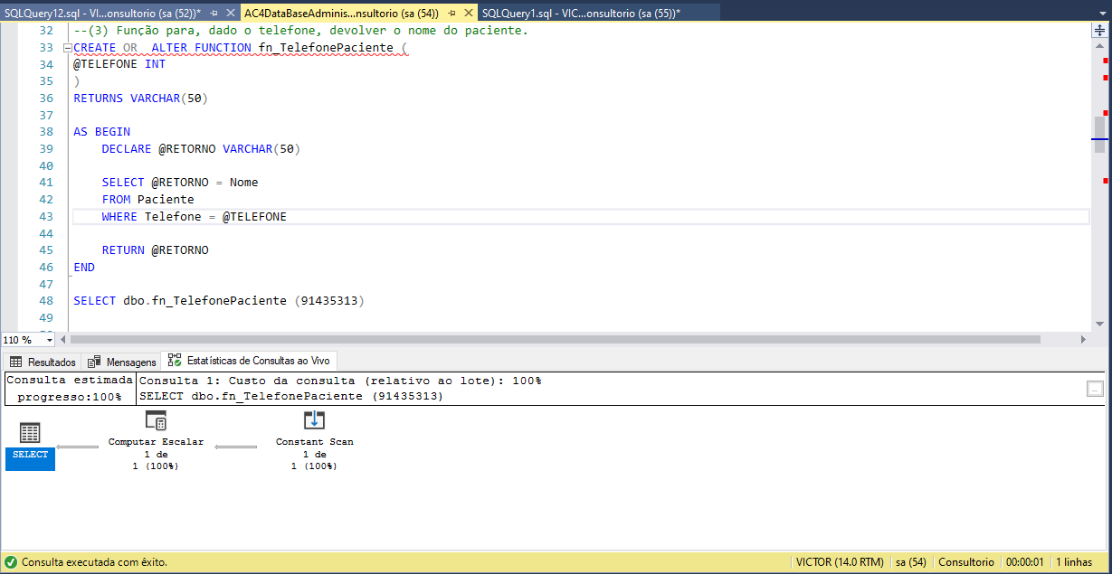

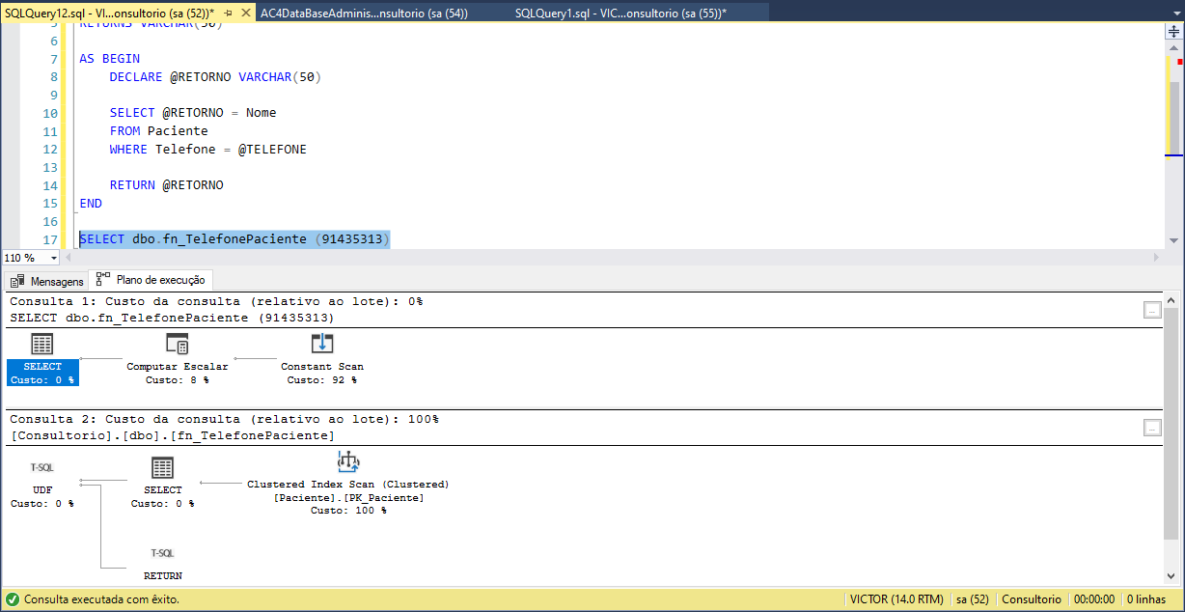

--(4) Procedure que, dado o numero de uma sala e um dia, devolva todas as consultas naquele dia, naquela sala.

--Devolva o nome do paciente, nome do médico, horário e duração da consulta

CREATE OR ALTER PROCEDURE Q4 @Sala INT ,@dia DATETIME

AS

BEGIN

SELECT

A.Nome AS 'Paciente'

,B.Nome AS 'Medico'

,C.DataHora AS 'DataHora'

,C.Duracao AS 'Duracao'

,C.Numero_Sala as 'Sala'

FROM Consulta AS C

INNER JOIN Paciente AS A

ON C.ID_Paciente = A.ID

INNER JOIN Medico AS B

ON C.ID_Medico = B.ID

WHERE Numero_Sala = @Sala

AND YEAR(DATAHORA) = YEAR(@dia)

AND MONTH(DATAHORA) = MONTH(@dia)

AND DAY(DATAHORA) = DAY(@dia)

END

EXEC Q4 287, '20210112'

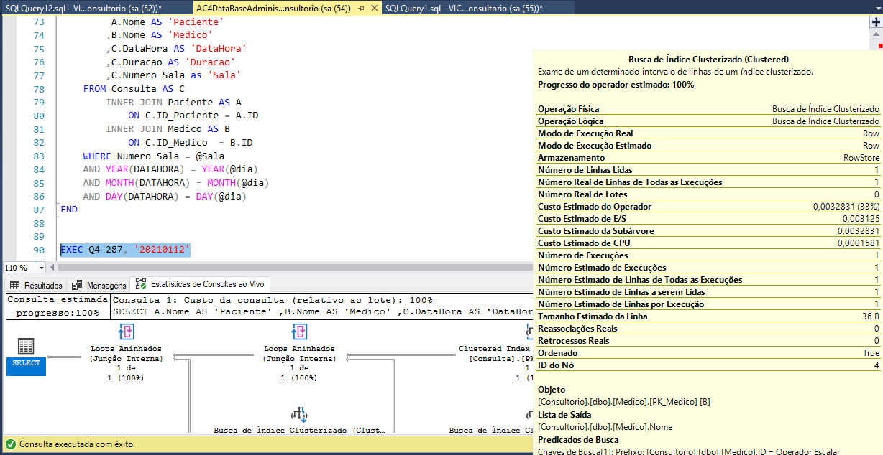

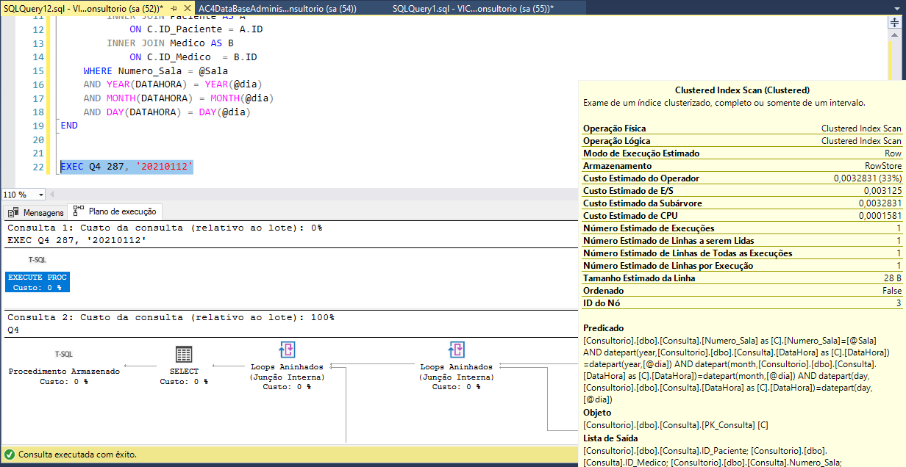

--(5) Procedure que, dado o nome OU CRM do médico, devolva as últimas 10 consultas que ele realizou.

--Apresente o nome do paciente, data, hora e duração da consulta e número da sala.

CREATE OR ALTER PROCEDURE Q5 @CRM INT = NULL, @NOME VARCHAR(50) = NULL

AS

BEGIN

SELECT TOP 10

A.NOME AS 'Paciente'

,B.DataHora AS 'DataHora'

,B.Duracao AS 'Duracao'

,B.Numero_sala AS 'Sala'

FROM Paciente AS A

INNER JOIN Consulta AS B

ON B.ID_Paciente = A.ID

INNER JOIN Medico C

ON B.id_medico = C.id

WHERE (C.CRM = @CRM OR C.NOME = @NOME)

ORDER BY [DataHora] DESC

END

EXEC Q5 22322

